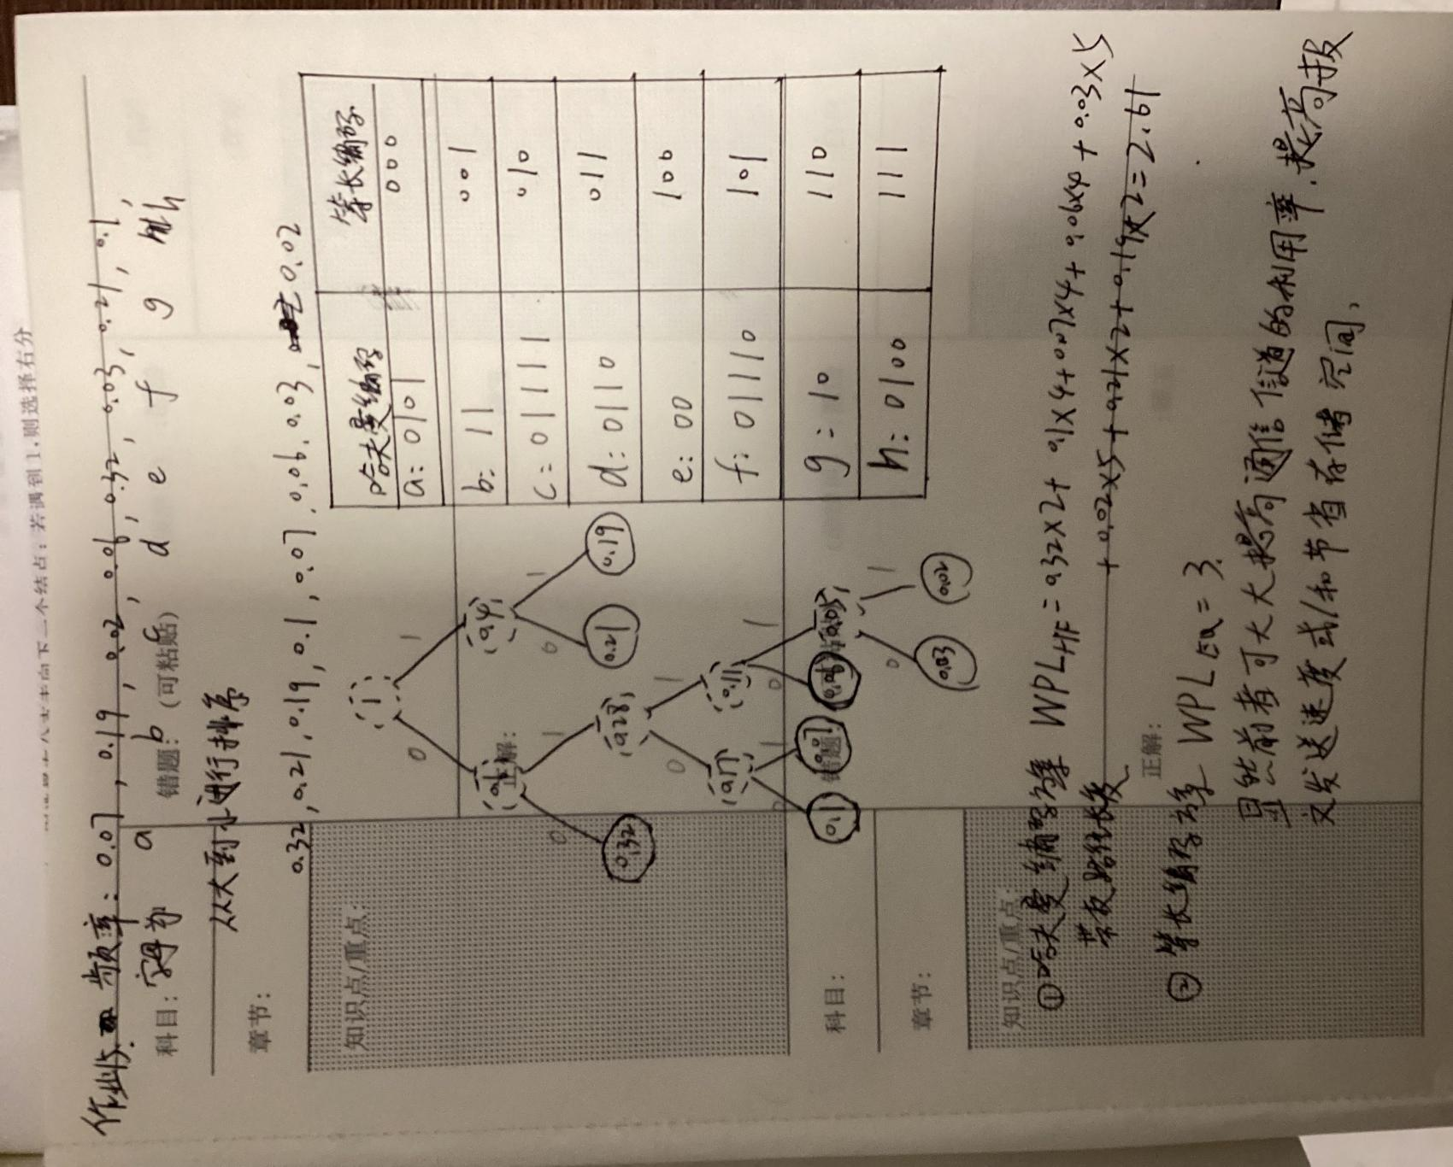
作业15：哈夫曼树与哈夫曼编码
假设用于通信的电文仅由8个字母组成，字母在电文中出现的频率分别是0.07，0.19，0.02，0.06，0.32，0.03，0.21，0.10。试为这8个字母设计哈夫编码，使用0——7的二进制表示形式是另一种编码方案，对于上述实例，比较这两种方案的优缺点

